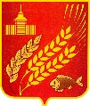

Информационный |  | 10 октября 2023 года  №27  Учрежден  Решением Думы Мокроусовского  муниципального округа  от 21.07.2022г.  № 78
ВЕСТНИК
Мокроусовского муниципального округа
Курганской области

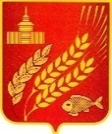

КУРГАНСКАЯ ОБЛАСТЬ
МОКРОУСОВСКИЙ МУНИЦИПАЛЬНЫЙ ОКРУГ КУРГАНСКОЙ ОБЛАСТИ
ГЛАВА МОКРОУСОВСКОГО МУНИЦИПАЛЬНОГО ОКРУГА
КУРГАНСКОЙ ОБЛАСТИ

ПОСТАНОВЛЕНИЕ

от 2 октября 2023 года № 507
с. Мокроусово

О проведении публичных слушаний по проекту решения Думы Мокроусовского муниципального округа Курганской области «О внесении изменений в Устав Мокроусовского муниципального округа Курганской области»

В соответствии с Федеральными законами от 10 июля 2023 года №286-ФЗ «О внесении изменений в отдельные законодательные акты Российской Федерации», от 4 августа 2023 года №420-ФЗ «О внесении изменений в Федеральный закон «Об общих принципах организации местного самоуправления в Российской Федерации» и статью 44 Федерального закона «Об общих принципах публичной власти в субъектах Российской Федерации», от 4 августа 2023 года №449-ФЗ «О внесении изменений в отдельные законодательные акты Российской Федерации», руководствуясь Федеральным законом от 6 октября 2003 года №131-ФЗ «Об общих принципах организации местного самоуправления в Российской Федерации», Уставом Мокроусовского муниципального округа Курганской области:
1. Вынести на публичные слушания с участием граждан, проживающих на территории Мокроусовского мунципального округа Курганской области проект решения Думы Мокроусовского муниципального округа Курганской области «О внесении изменений в Устав Мокроусовского муниципального округа Курганской области» (приложение).
2. В соответствии со статьей 28 Федерального закона «Об общих принципах организации местного самоуправления в Российской Федерации», статьей 17 Устава Мокроусовского муниципального округа Курганской области, решением Думы Мокроусовского муниципального округа Курганской области от 13 мая 2022 года №9 «Об утверждении Положения о публичных слушаниях в Мокроусовском муниципальном округе Курганской области провести публичные слушания по проекту решения Думы Мокроусовского муниципального округа «О внесении изменений в Устав Мокроусовского муниципального округа Курганской области» 26 октября 2023 года в 16 часов 00 минут в малом зале Администрации Мокроусовского муниципального округа Курганской области (с. Мокроусово, ул. Советская, 31).
3. Сформировать комиссию по подготовке и проведению публичных слушаний по проекту решения Думы Мокроусовского муниципального округа Курганской области «О внесении изменений в Устав Мокроусовского муниципального округа Курганской области» в следующем составе:
председатель комиссии:
Демешкин В.В., Глава Мокроусовского муниципального округа Кургансокой области.
Члены комиссии:
Васильева С.Н., руководитель аппарата, управляющий делами Администрации Мокроусовского муниципального округа,
Бетехтина И.П., и.о.начальника юридического отдела Администрации Мокроусовского муниципального округа,
Долженко И.А., заместитель председателя Думы Мокроусовского муниципального округа Курганской области (по согласованию),
Казакова А.Л., и.о. начальника финансового управления Администрации Мокроусовского муниципального округа.
4. Предложения и замечания по проекту решения Думы Мокроусовского муниципального округа Курганской области «О внесении изменений в Устав Мокроусовского муниципального округа Курганской области» принимаются комиссией по подготовке и проведению публичных слушаний в рабочие дни с 8-00 ч.-16-00ч., перерыв с 12-00 ч.-13-00 ч. до 23 октября 2023 года по адресу: Курганская область, Мокроусовский район, с.Мокроусово, ул.Советская, д.31, каб.1, тел. 8(35234) 9-77-41.
5. Опубликовать настоящее постановление в «Информационном вестнике Мокроусовского муниципального округа Курганской области».
6. Контроль за исполнением настоящего постановления возложить на руководителя аппарата, управляющего делами Администрации Мокроусовского муниципального округа.

Глава Мокроусовского муниципального округа В.В.Демешкин

Приложение к постановлению Главы Мокроусовского муниципального округа Курганской области от 2 октября №507 «О проведении публичных слушаний по проекту решения Думы Мокроусовского муниципального округа Курганской области «О внесении изменений в Устав Мокроусовского муниципального округа Курганской области»

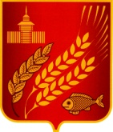

КУРГАНСКАЯ ОБЛАСТЬ
МОКРОУСОВСКИЙ МУНИЦИПАЛЬНЫЙ ОКРУГ КУРГАНСКОЙ ОБЛАСТИ
ДУМА МОКРОУСОВСКОГО МУНИЦИПАЛЬНОГО ОКРУГА
КУРГАНСКОЙ ОБЛАСТИ

РЕШЕНИЕ

от __________2023 года №__
с. Мокроусово

О внесении изменений в Устав Мокроусовского муниципального округа Курганской области

В соответствии с федеральными законами от 10 июля 2023 года №286-ФЗ «О внесении изменений в отдельные законодательные акты Российской Федерации», от 4 августа 2023 года №420-ФЗ «О внесении изменений в Федеральный закон «Об общих принципах организации местного самоуправления в Российской Федерации» и статью 44 Федерального закона «Об общих принципах публичной власти в субъектах Российской Федерации», от 4 августа 2023 года №449-ФЗ «О внесении изменений в отдельные законодательные акты Российской Федерации», руководствуясь Федеральным законом от 6 октября 2003 года №131-ФЗ «Об общих принципах организации местного самоуправления в Российской Федерации», Уставом Мокроусовского муниципального округа Курганской области, Дума Мокроусовского муниципального округа РЕШИЛА:
1. Внести в Устав Мокроусовского муниципального округа Курганской области следующие изменения:
1) пункт 1 статьи 6 Устава дополнить подпунктом 47 следующего содержания:
«осуществление выявления объектов накопленного вреда окружающей среде и организация ликвидации такого вреда применительно к территориям, расположенным в границах земельных участков, находящихся в собственности муниципального округа;»;
2) подпункт 11 пункта 1 статьи 8 Устава изложить в следующей редакции:
«11) осуществление международных и внешнеэкономических связей в соответствии с Федеральным законом от 6 октября 2003 года №131-ФЗ «Об общих принципах организации местного самоуправления в Российской Федерации»;
3) статью 33 Устава дополнить пунктом 9.1 следующего содержания:
«9.1. Глава Мокроусовского муниципального округа Курганской области освобождается от ответственности за несоблюдение ограничений и запретов, требований о предотвращении или об урегулировании конфликта интересов и неисполнение обязанностей, установленных Федеральным законом от 6 октября 2003 года №131-ФЗ «Об общих принципах организации местного самоуправления в Российской Федерации» и другими федеральными законами в целях противодействия коррупции, в случае, если несоблюдение таких ограничений, запретов и требований, а также неисполнение таких обязанностей признается следствием не зависящих от него обстоятельств в порядке, предусмотренном частями 3-6 статьи 13 Федерального закона от 25 декабря 2008 года №273-ФЗ «О противодействии коррупции».
Депутат, член выборного органа местного самоуправления, выборное должностное лицо местного самоуправления, иное лицо, замещающее муниципальную должность, освобождаются от ответственности за несоблюдение ограничений и запретов, требований о предотвращении или об урегулировании конфликта интересов и неисполнение обязанностей, установленных Федеральным законом от 6 октября 2003 года №131-ФЗ «Об общих принципах организации местного самоуправления в Российской Федерации» и другими федеральными законами в целях противодействия коррупции, в случае, если несоблюдение таких ограничений, запретов и требований, а также неисполнение таких обязанностей признается следствием не зависящих от указанных лиц обстоятельств в порядке, предусмотренном частями 3-6 статьи 13 Федерального закона от 25 декабря 2008 года №273-ФЗ «О противодействии коррупции».
2. Направить настоящее решение на государственную регистрацию в Управление Министерства юстиции Российской Федерации по Курганской области.
3. После государственной регистрации опубликовать настоящее решение в «Информационном вестнике Мокроусовского муниципального округа Курганской области».

Председатель Думы Мокроусовского
мунципального окргуа В.И.Кизеров

Глава Мокроусовского
муниципального округа В.В.Демешкин

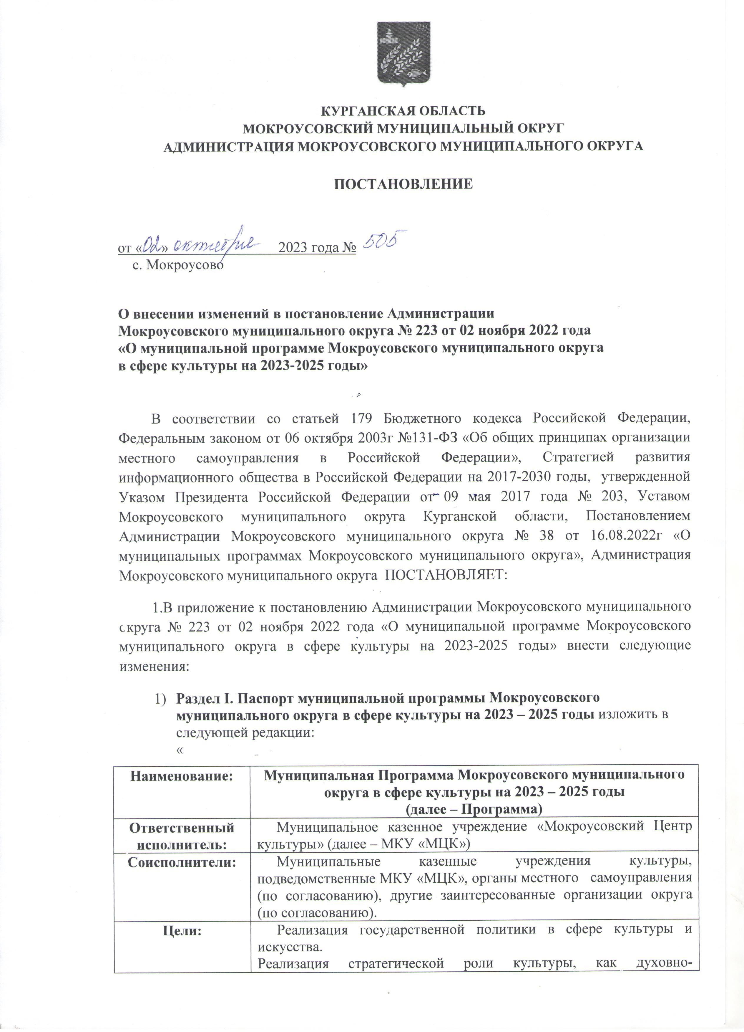

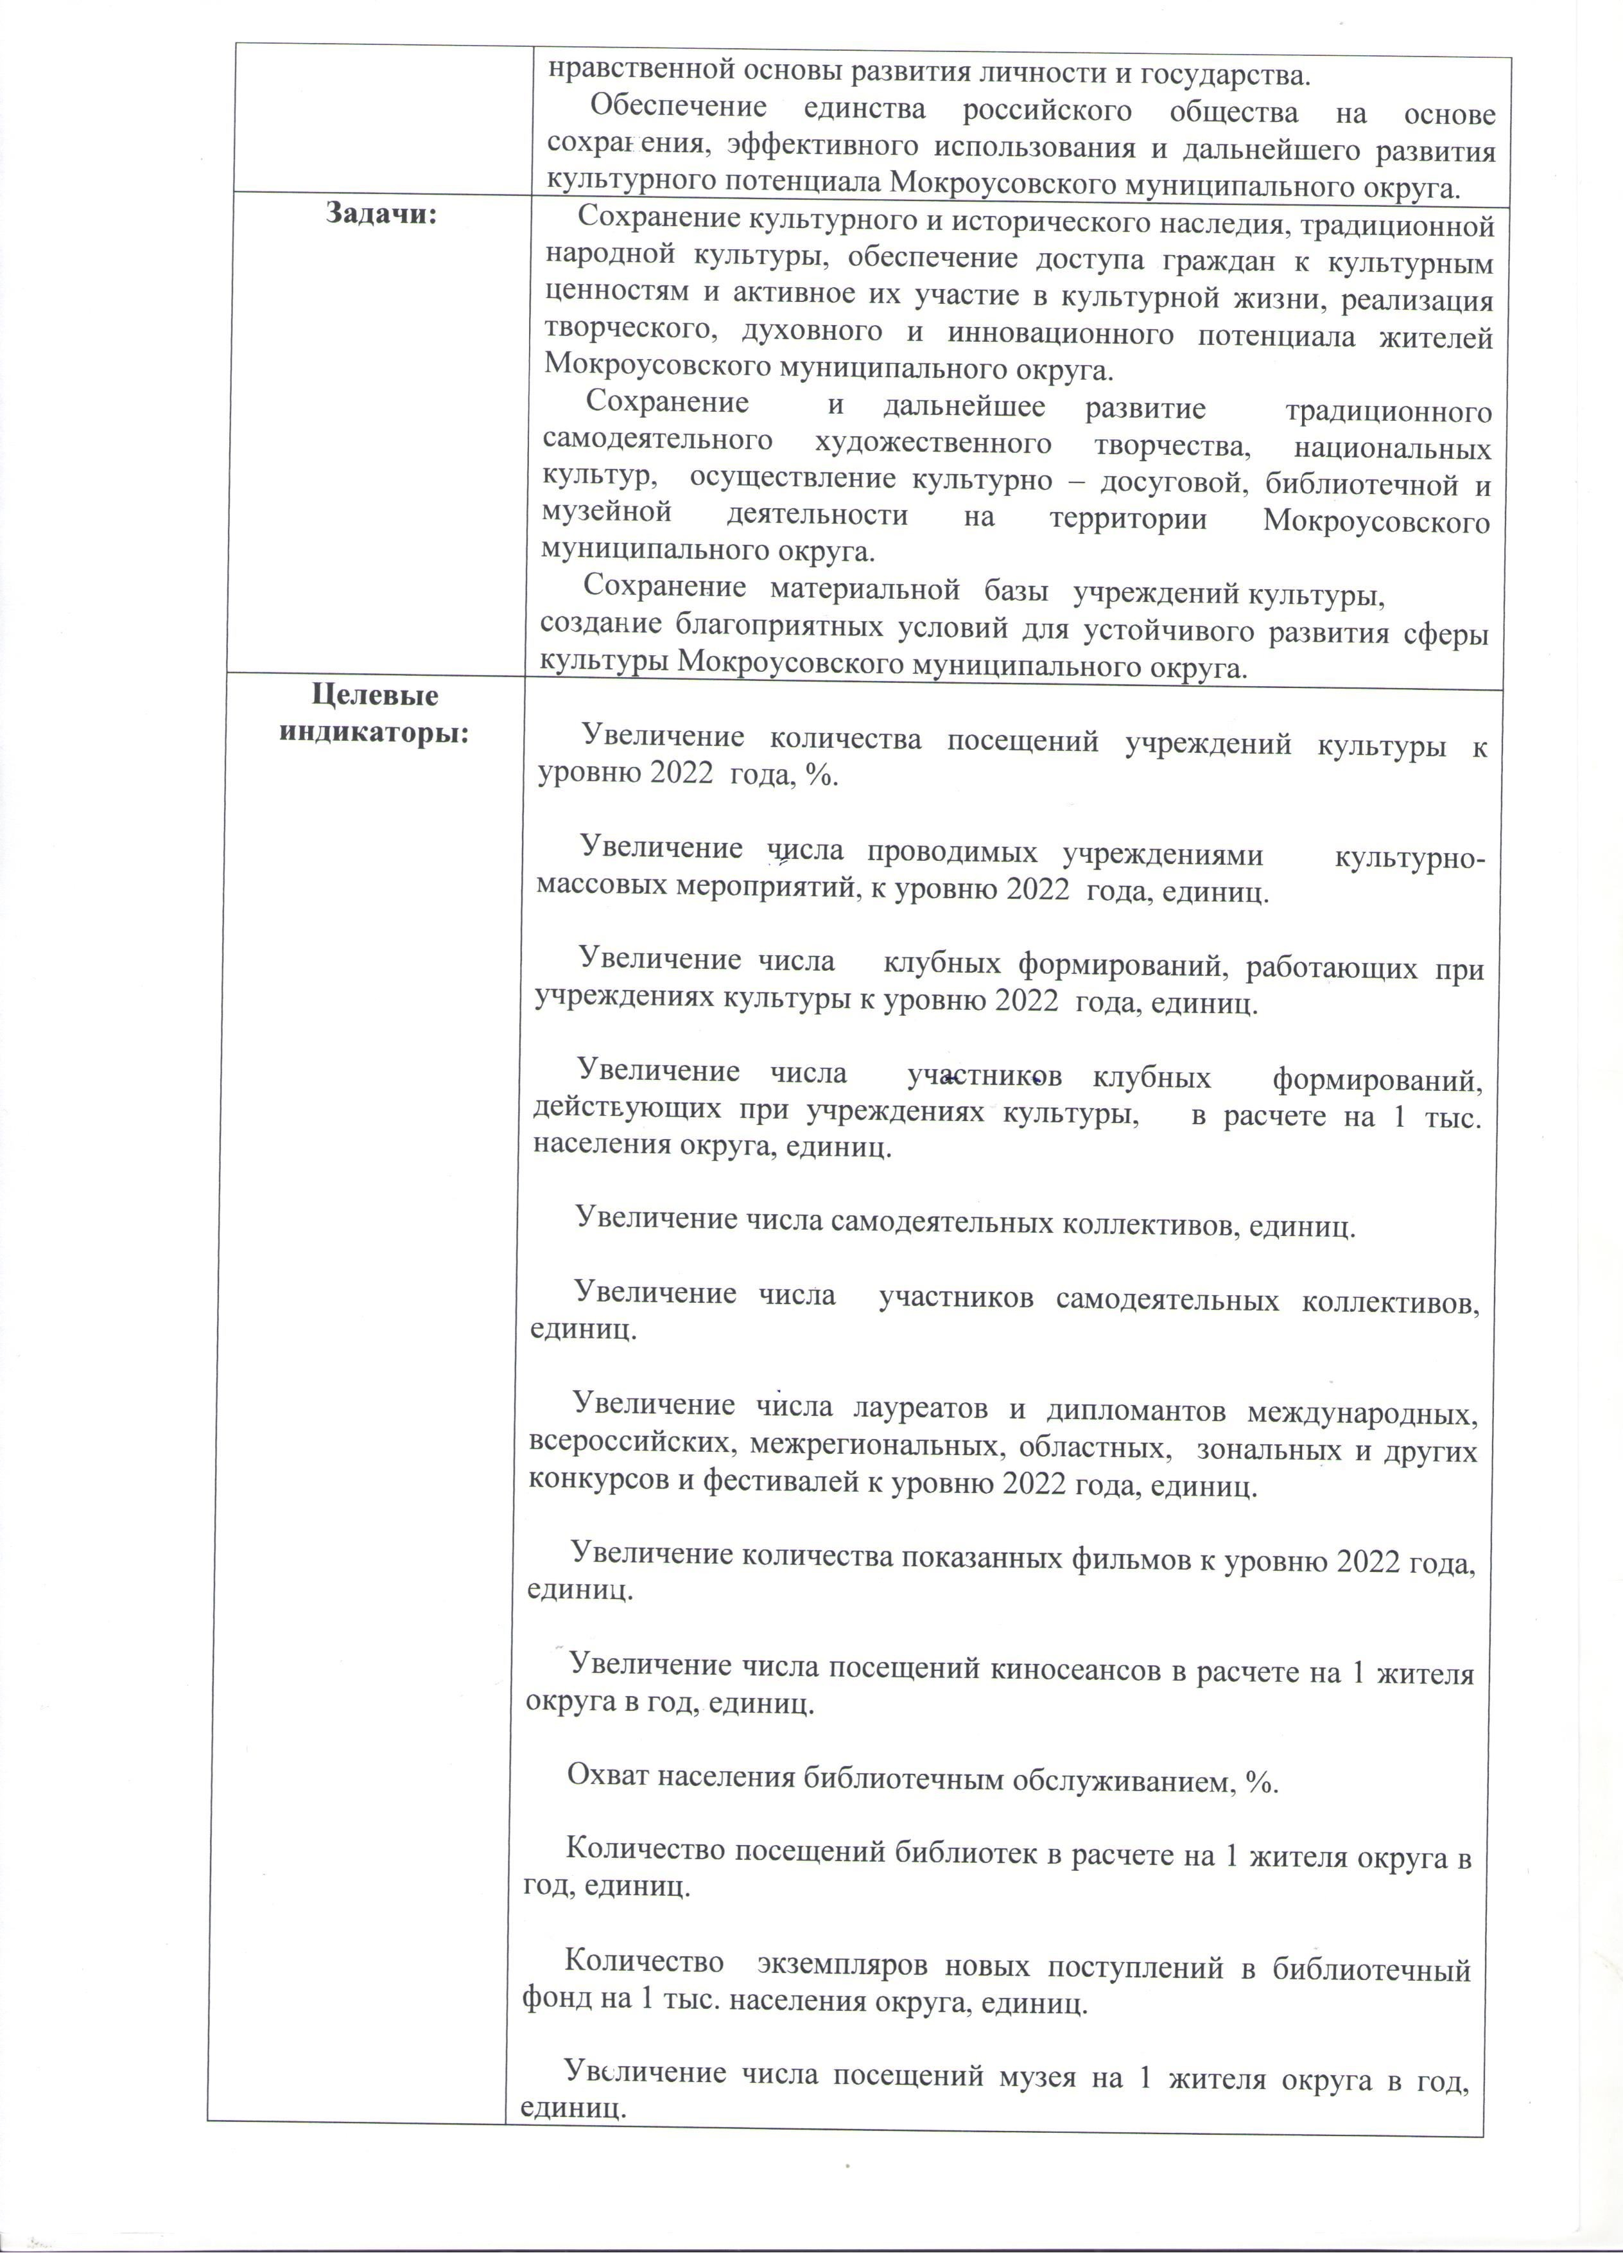

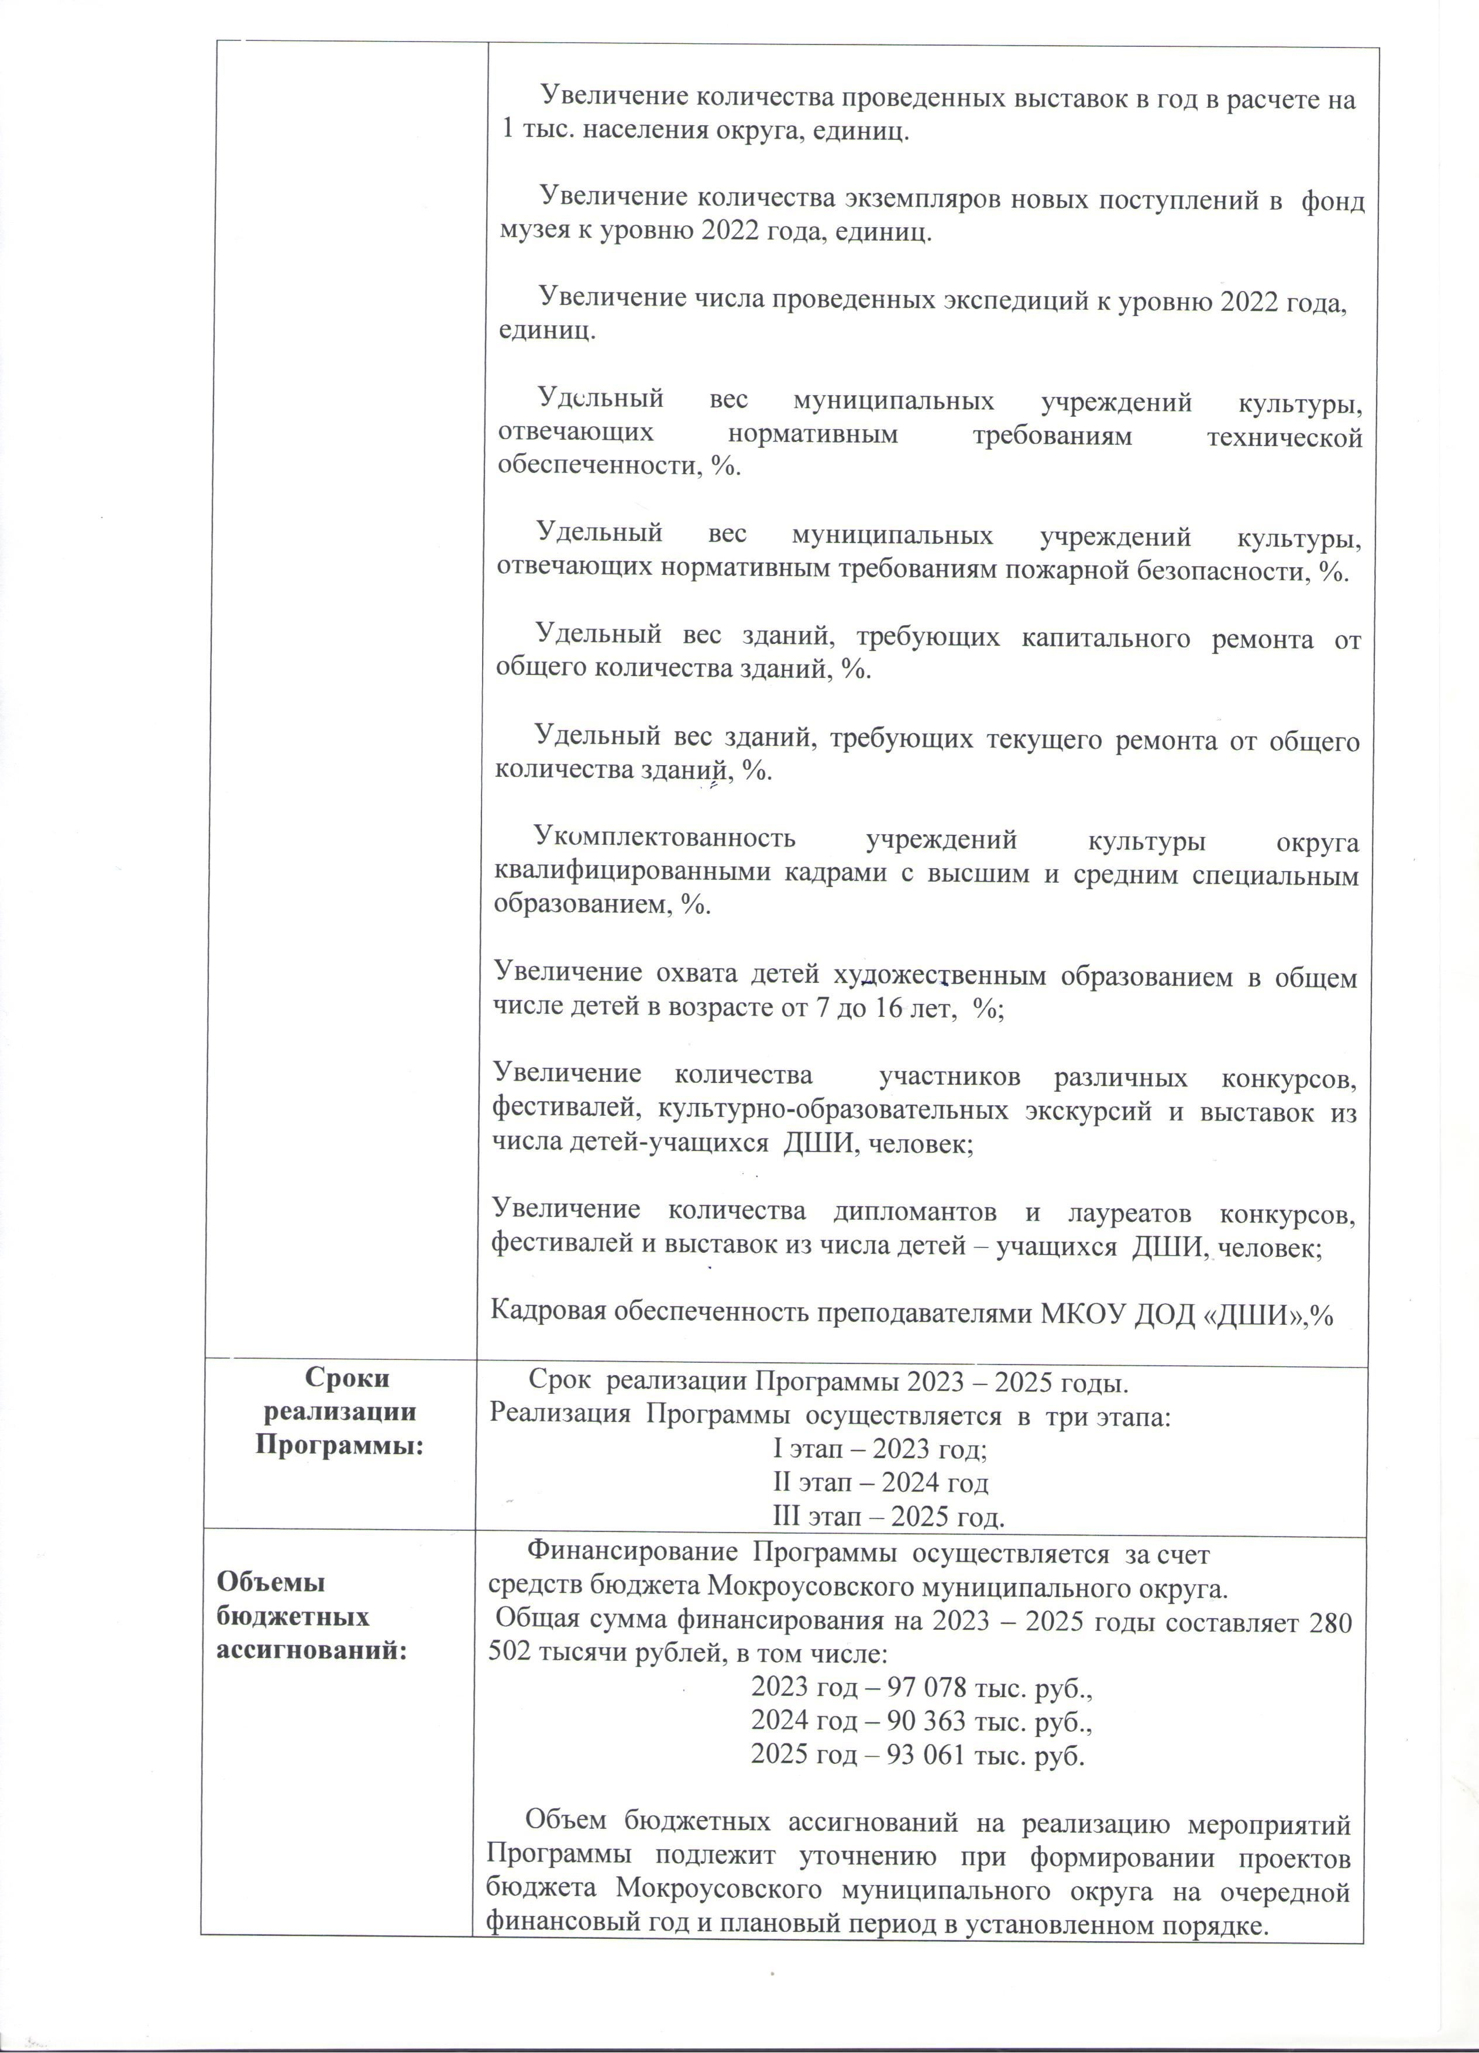

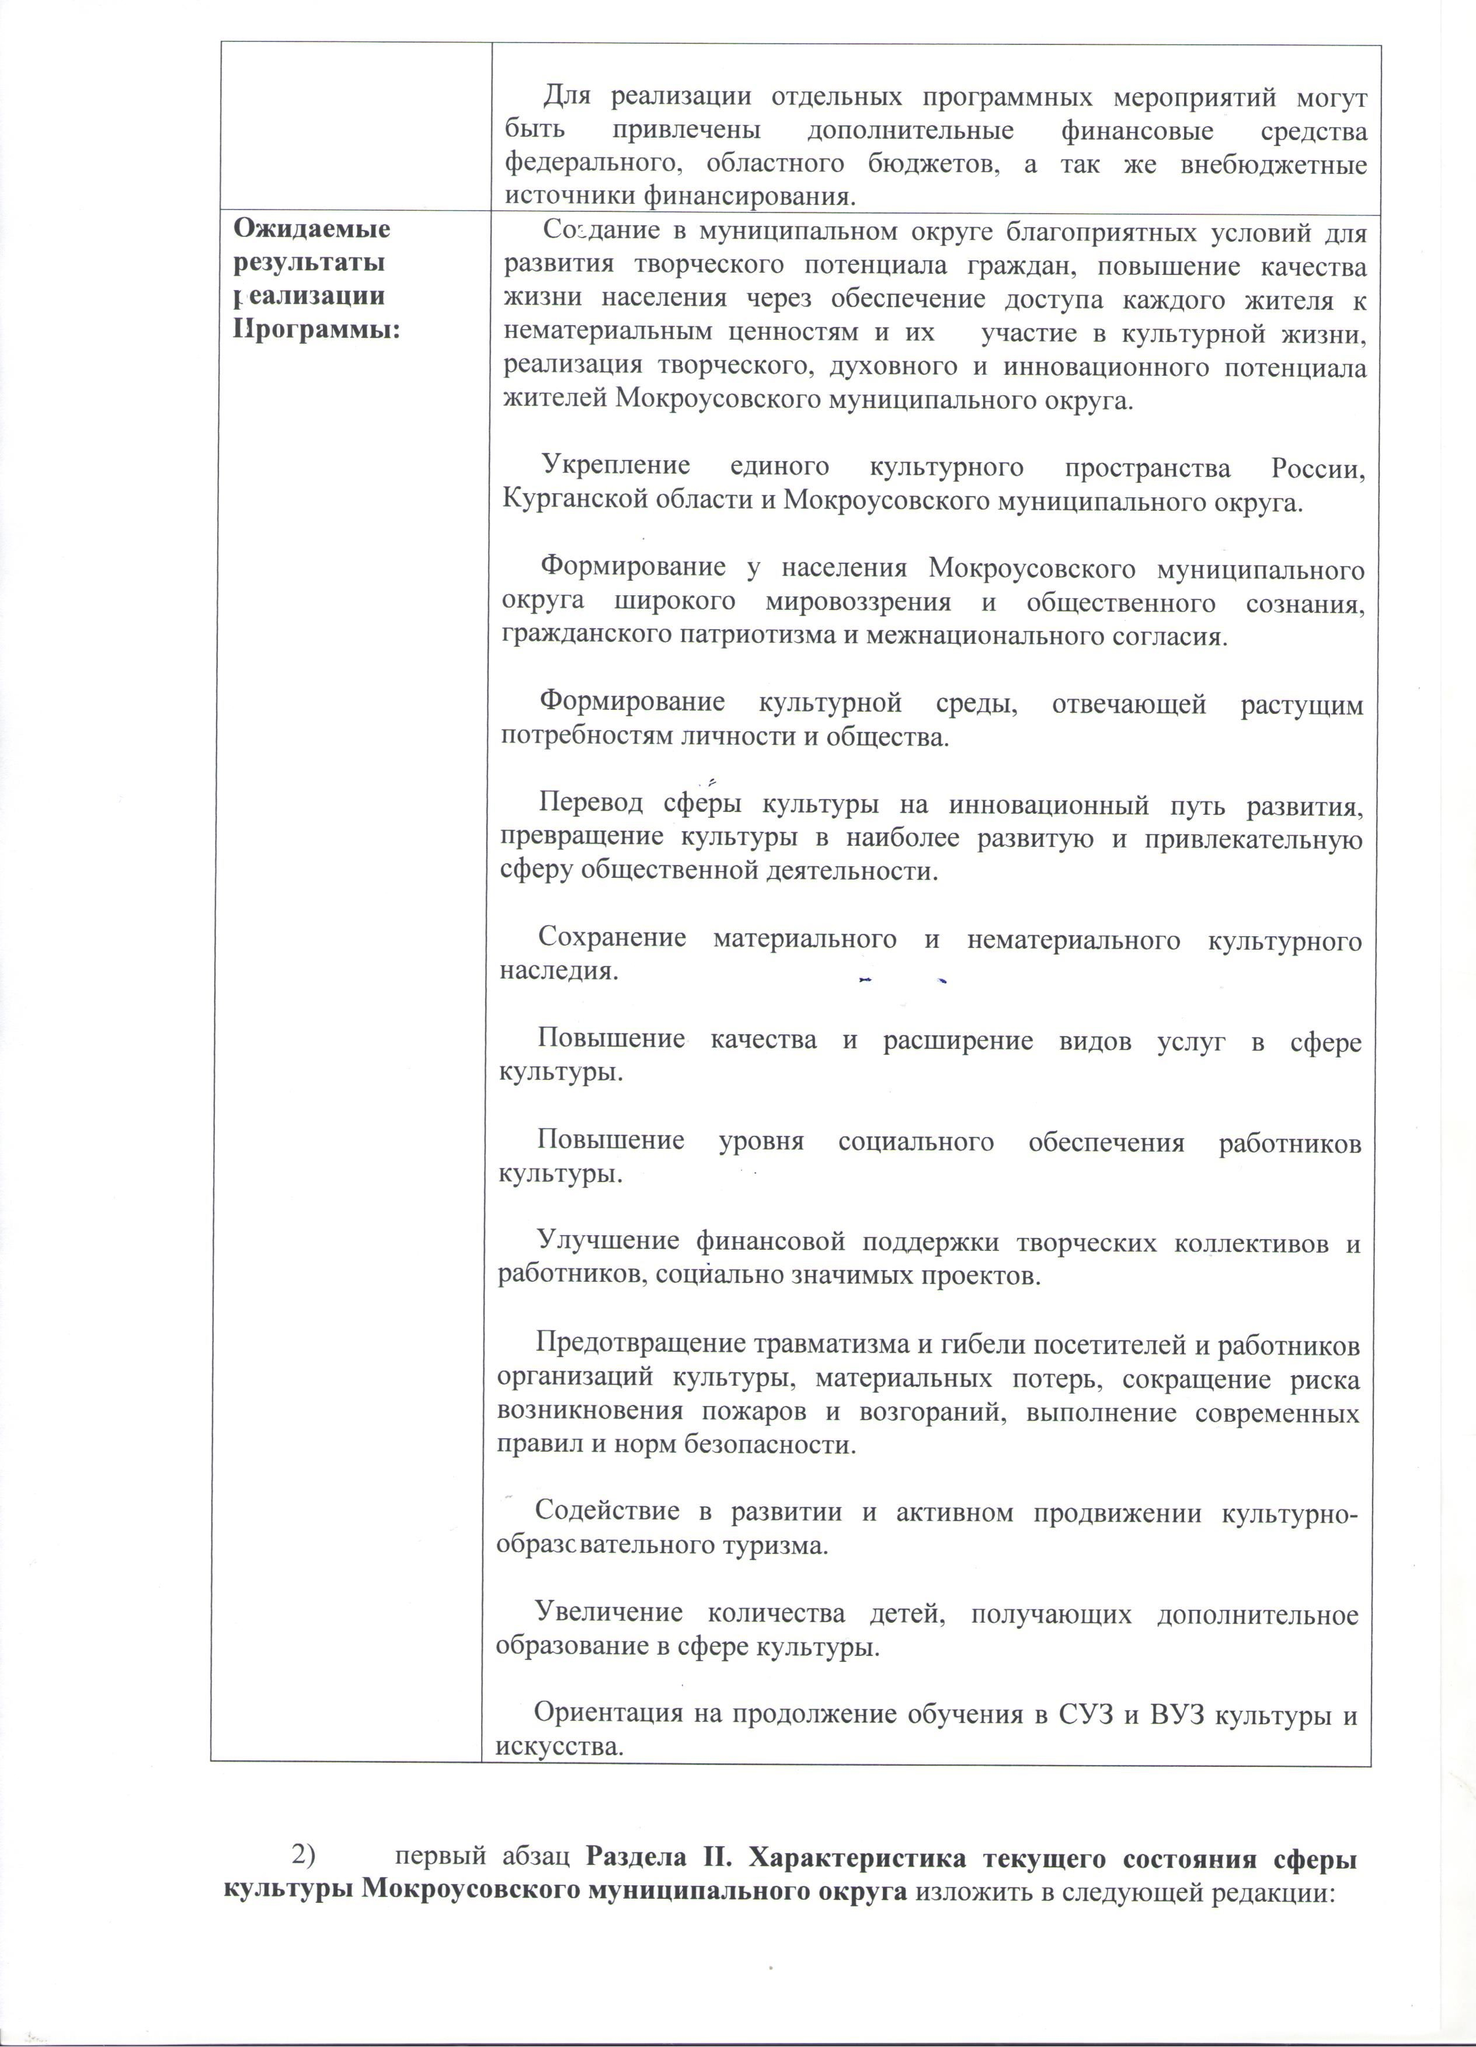

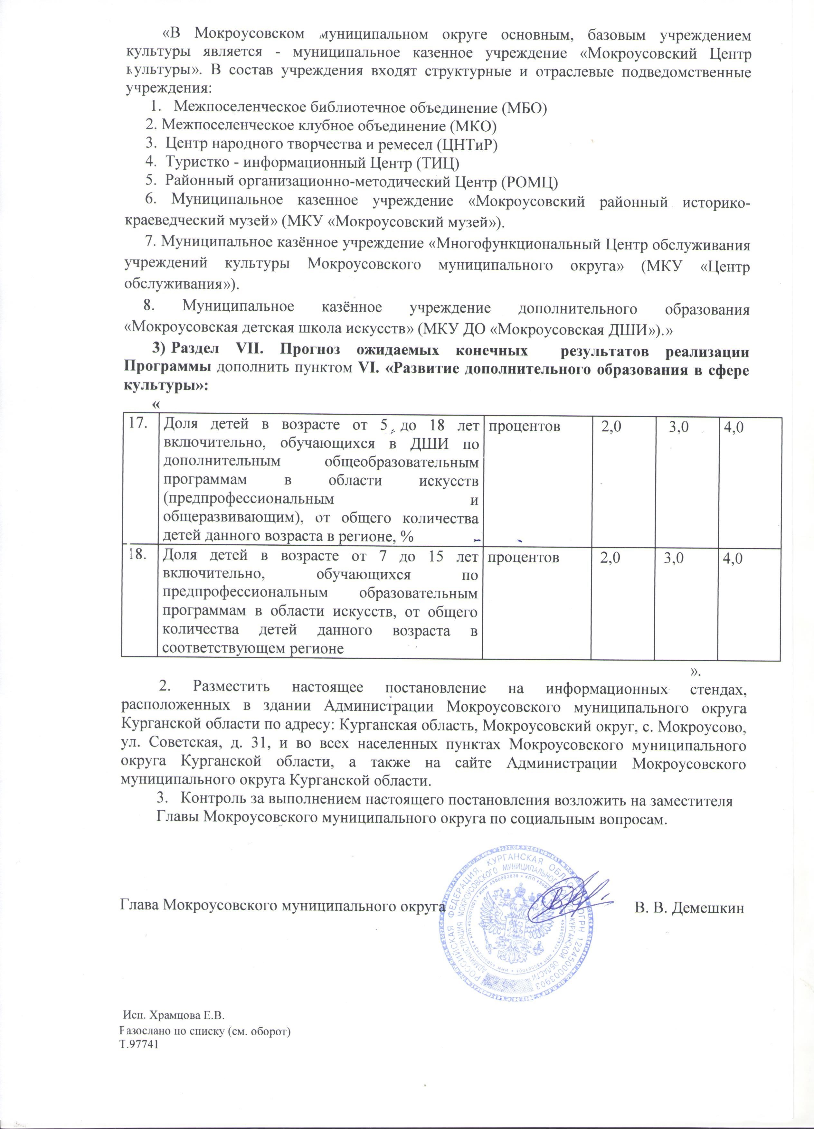

Ответственный за выпуск – Руководитель аппарата, управляющий
делами Администрации Мокроусовского муниципального округа Васильева
Светлана Николаевна
Отпечатан в Администрации Мокроусовского муниципального округа.
Почтовый адрес: 641530,
с. Мокроусово, ул. Советская, 31
Тираж 50 экз.

ВЕСТНИК
Информационный
Издатель: Администрация Мокроусовского муниципального округа.

Учредитель: Дума Мокроусовского муниципального округа

«Информационный вестник» распространяется бесплатно.

